Pengembangan Aplikasi Mobile Berbasis Android untuk Platform Properti dan Rekrutmen Profesional Konstruksi

Development of an Android-Based Mobile
Application for Property and Construction
Professional Recruitment

Dokumen ini ditujukan untuk memenuhi persyaratan
Mata Kuliah Tugas Akhir
Jalur Reguler


Disusun oleh,
607062300021 – Davin Akmal Yasha

PROGRAM STUDI
D3 REKAYASA PERANGKAT LUNAK APLIKASI
FAKULTAS ILMU TERAPAN
UNIVERSITAS TELKOM
BANDUNG
2026

LEMBAR PERSEMBAHAN

Untuk orang tuaku,
orang paling berjasa di seluruh dunia.

Nama #1
Nama #2

LEMBAR PENGESAHAN

PENGEMBANGAN APLIKASI MOBILE BERBASIS ANDROID UNTUK PLATFORM PROPERTI DAN REKRUTMEN PROFESIONAL KONSTRUKSI

DEVELOPMENT OF AN ANDROID-BASED MOBILE APPLICATION FOR PROPERTY AND CONSTRUCTION PROFESSIONAL RECRUITMENT

Penulis
Davin Akmal Yasha
NIM 607062300021
TRI BROTOHARSONO
Nama Dosen Pembimbing
NIP 078…..
HARIANDI MAULID
NIP 098…..

Tanggal Pengesahan: 31 Juli 2025 (tanggal pengumpulan revisi)

KATA PENGANTAR

Berisi kata pengantar; dan ditulis dalam bahasa Indonesia baku.

Bandung, Juni 2026

Penulis

PERNYATAAN

Dengan ini saya menyatakan bahwa:
- Karya tulis ini adalah asli dan belum pernah diajukan untuk mendapatkan gelar akademik (Ahli Madya, Sarjana, Magister dan Doktor), baik di Fakultas Ilmu Terapan Universitas Telkom maupun di perguruan tinggi lainnya;
- karya tulis ini murni gagasan, rumusan, dan penelitian saya sendiri, tanpa bantuan pihak lain, kecuali arahan tim pembimbing atau tim promotor atau penguji;
- dalam karya tulis ini tidak terdapat cuplikan karya atau pendapat yang telah ditulis atau dipublikasikan orang lain, kecuali secara tertulis dengan jelas dicantumkan sebagai acuan dalam naskah dengan menyebutkan nama pengarang dan dicantumkan dalam daftar pustaka;
- saya mengijinkan karya tulis ini dipublikasikan oleh Fakultas Ilmu Terapan Universitas Telkom, dengan tetap mencantumkan saya sebagai penulis; dan
Pernyataan ini saya buat dengan sesungguhnya dan apabila pada kemudian hari terdapat penyimpangan dan ketidakbenaran dalam pernyataan ini maka saya bersedia menerima sanksi akademik berupa pencabutan gelar yang telah diperoleh karena karya tulis ini, serta sanksi lainnya sesuai norma yang berlaku di Fakultas Ilmu Terapan Universitas Telkom.

Bandung, 31 Juli 2025 (tanggal pengumpulan revisi)
Pembuat pernyataan,

(tulis nama jelas di sini tanpa gelar)

ABSTRAK

Asimetri informasi pada sektor properti dan konstruksi residensial sering kali menghambat efisiensi transaksi dan transparansi pemilihan jasa. Tugas Akhir ini bertujuan untuk mengembangkan aplikasi mobile 4C (Construction Collaboration & Commerce) berbasis Flutter yang mengintegrasikan fitur jual beli rumah serta sistem lelang (bidding) proyek konstruksi secara real-time. Pengembangan ini memanfaatkan RESTful API berbasis Laravel dengan sistem autentikasi Laravel Sanctum. Sisi klien diimplementasikan menggunakan arsitektur BLoC untuk manajemen state dan Flutter Secure Storage untuk enkripsi kredensial pengguna secara lokal. Fitur utama mencakup marketplace properti, rekrutmen profesional (arsitek dan kontraktor), serta sistem pelelangan proyek menggunakan metode Weighted Scoring yang memberikan komparasi rasional antara harga penawaran dan reputasi penyedia jasa. Hasil akhir menunjukkan bahwa aplikasi 4C berhasil menciptakan ekosistem digital yang memfasilitasi transaksi properti dan kolaborasi konstruksi secara transparan dan efisien.
Kata Kunci: Flutter, Laravel, Jual Beli Rumah, Bidding System, RESTful API, BLoC.

ABSTRACT

Information asymmetry in the residential property and construction sectors often hinders transaction efficiency and transparency in service selection. This Final Project aims to develop a Flutter-based mobile application, 4C (Construction Collaboration & Commerce), which integrates property marketplace features and a real-time construction project bidding system. The development utilizes a Laravel-based RESTful API with the Laravel Sanctum authentication system. The client-side is implemented using the BLoC architecture for state management and Flutter Secure Storage for local encryption of user credentials. Main features include a property marketplace, professional recruitment (architects and contractors), and a project bidding system using the Weighted Scoring method, which provides a rational comparison between bid prices and service provider reputations. The final results demonstrate that the 4C application successfully creates a digital ecosystem that facilitates property transactions and construction collaboration in a transparent and efficient manner.
Keywords:Flutter, Laravel, Property E-Commerce, Bidding System, RESTful API, BLoC.

DAFTAR ISI

LEMBAR PERSEMBAHAN i
LEMBAR PENGESAHAN ii
KATA PENGANTAR iii
PERNYATAAN iv
ABSTRAK v
ABSTRACT vi
DAFTAR ISI vii
DAFTAR GAMBAR x
DAFTAR TABEL xi
DAFTAR LAMPIRAN xii
BAB I PENDAHULUAN 1
1.1 Latar Belakang 1
1.2 Rumusan Masalah 2
1.3 Tujuan 2
1.4 Batasan Masalah 3
1.5 Metode Penyelesaian Masalah 3
1.6 Pembagian Tugas Akhir 4
BAB II TINJAUAN PUSTAKA 5
2.1 Teori A 5
2.2 Teori B 6
2.3 Teori C 6
2.4 Aplikasi Serupa 7
2.4.1 Aplikasi A 7
2.4.2 Aplikasi B 7
2.4.3 Aplikasi C 8
2.4.4 Perbandingan Fitur 8
BAB III ANALISIS KEBUTUHAN DAN PERANCANGAN 9
3.1 Analisis Kebutuhan Pengguna 9
3.1.1 Proses Menggali Informasi 9
3.1.2 Karakteristik Target Pengguna 10
3.1.3 Fitur yang Dibutuhkan 10
3.2 Perancangan Aplikasi 12
3.2.1 Gambaran Umum Aplikasi 12
3.2.2 Use Case Diagram 12
3.2.3 Perancangan Antarmuka Aplikasi 14
3.2.4 Perancangan Basis Data 15
3.2.5 Perancangan Perangkat IoT 16
3.3 Kebutuhan Pengembangan Aplikasi 17
3.3.1 Kebutuhan Perangkat Keras 17
3.3.2 Kebutuhan Perangkat Lunak 18
BAB IV IMPLEMENTASI DAN PENGUJIAN 19
4.1 Implementasi Aplikasi 19
4.1.1 Struktur Kode Project 19
4.1.2 Kesesuaian Terhadap Rancangan 20
4.1.3 Hasil Implementasi 21
4.2 Pengujian Aplikasi 22
4.2.1 Pengujian Kualitas Kode 22
4.2.2 Pengujian Fungsionalitas 23
4.2.3 Pengujian ke Pengguna 24
4.2.4 Diskusi Hasil Pengujian 25
BAB V KESIMPULAN DAN SARAN 26
5.1 Kesimpulan 26
5.2 Saran 26
DAFTAR PUSTAKA 27
LAMPIRAN 28
Lampiran 1 Dokumentasi Kegiatan 28
Lampiran 2 Perhitungan Usability Test 30

DAFTAR GAMBAR

Gambar 2. 1 Komponen Aplikasi Android 5
Gambar 3. 1 Arsitektur Aplikasi 12
Gambar 3. 2 Use Case Diagram 13
Gambar 3. 3 Struktur Data Firebase Realtime Database 15
Gambar 3. 4 Struktur Data SQLite 16
Gambar 3. 5 Rancangan Skematik Perangkat 16
Gambar 4. 1 Struktur Kode Project 19
Gambar 4. 2 Perbedaan UI Rancangan dan Implementasi 20
Gambar 4. 3 Hasil Inspect Code 22
Gambar 4. 4 Grafik Respon Effectiveness 25

DAFTAR TABEL

Tabel 2. 1 Perbandingan Fitur Aplikasi Serupa 8
Tabel 3. 1 Daftar Pertanyaan Kuesioner Analisis Kebutuhan
Tabel 3. 2 Spesifikasi Target Perangkat 10
Tabel 3. 3 Rancangan Antarmuka Aplikasi 14
Tabel 3. 4 Daftar Komponen pada Perangkat 17
Tabel 3. 5 Kebutuhan Perangkat Keras 17
Tabel 3. 6 Kebutuhan Perangkat Lunak 18

DAFTAR LAMPIRAN

Lampiran 1 Dokumentasi Kegiatan 28
Lampiran 2 Perhitungan Usability Test 30

BAB I PENDAHULUAN

Latar Belakang
Perkembangan teknologi informasi dan komunikasi di Indonesia telah memicu transformasi digital yang masif di hampir seluruh sektor industri, sebuah fenomena yang secara fundamental mengubah cara masyarakat berinteraksi, bertransaksi, dan mengelola informasi. Menurut data statistik telekomunikasi yang dirilis oleh Badan Pusat Statistik (BPS) tahun 2024, tingkat penetrasi internet telah mencapai 72,78 persen dari total populasi Indonesia, meningkat konsisten dari angka 69,21 persen pada tahun sebelumnya [1]. Lonjakan ini berkorelasi erat dengan adopsi perangkat seluler, di mana 68,65 persen penduduk telah mengoperasikan ponsel cerdas. Hasil kajian Asosiasi Penyelenggara Jasa Internet Indonesia (APJII) mengonfirmasi jumlah pengguna internet menembus 221,5 juta jiwa, dengan Generasi Z dan Milenial sebagai motor penggerak utama [2]. Dominasi pengguna usia produktif ini menciptakan pergeseran ekspektasi konsumen, di mana kecepatan dan kemudahan akses melalui platform mobile kini menjadi standar kelayakan minimum bagi setiap layanan bisnis.
Di tengah pesatnya digitalisasi tersebut, sektor properti dan konstruksi di Indonesia terus menunjukkan resiliensi dan pertumbuhan positif. Analisis makroekonomi memperlihatkan bahwa Indeks Harga Properti Residensial (IHPR) terus mengalami eskalasi stabil hingga kuartal ketiga tahun 2024 [3]. Tren ekspansif ini juga tercermin pada tingkat pertumbuhan Produk Domestik Regional Bruto (PDRB) di wilayah strategis seperti Jawa Barat yang tumbuh mengesankan sebesar 4,95 persen, di mana sektor konstruksi dan real estat memberikan andil kontribusi yang sangat substansial. Peningkatan nilai kapitalisasi pasar ini mengindikasikan bahwa minat masyarakat untuk memiliki hunian pribadi maupun melaksanakan proyek pembangunan perumahan tetap berada pada level yang sangat tinggi meskipun dihadapkan pada fluktuasi ekonomi global.
Akan tetapi, tingginya volume permintaan di sektor konstruksi ini tidak berbanding lurus dengan efisiensi operasional di lapangan. Industri jasa konstruksi pada segmen residensial skala kecil hingga menengah masih diwarnai kendala struktural berupa fenomena asimetri informasi yang timpang antara konsumen dan penyedia jasa [8]. Konsumen sering kali menemui kesulitan ekstrem dalam memverifikasi rekam jejak dan kompetensi teknis dari arsitek maupun kontraktor yang akan mereka pekerjakan. Proses pencarian yang tradisional melalui rekomendasi mulut ke mulut sangat rentan terhadap bias informasi yang berujung pada kerugian finansial, ketidakjelasan kontrak, hingga sengketa hukum akibat hasil bangunan yang tidak selaras dengan spesifikasi teknis awal. Fenomena mengejar harga termurah tanpa melihat kualitas ini sering memicu winner's curse (kutukan pemenang tender), di mana kualitas bangunan pada akhirnya dikorbankan [6].
Untuk merespons inefisiensi tersebut, dikembangkanlah platform 4C (Construction Collaboration & Commerce) sebagai sistem manajemen informasi terpusat untuk mendigitalisasi proses jual beli properti dan perekrutan tenaga profesional. Pada mulanya platform ini diinisiasi berbasis web, namun karakteristik pekerjaan konstruksi yang dinamis dan mobilitas tinggi dari arsitek serta kontraktor menuntut aksesibilitas yang lebih instan. Kebutuhan pemilik proyek untuk memantau status lelang proyek secara responsif dan aktual di sela aktivitas harian menjadikan platform berbasis web murni terasa kaku dan kurang responsif terhadap kebutuhan pemantauan waktu nyata.
Oleh karena itu, urgensi pengembangan aplikasi seluler yang terintegrasi secara mulus dengan ekosistem 4C menjadi sebuah kebutuhan mendesak. Tugas akhir ini berfokus pada pengembangan aplikasi versi seluler 4C menggunakan framework Flutter. Pemilihan Flutter didasarkan pada kemampuannya dalam menghasilkan performa antarmuka yang tinggi secara multiplatform dengan satu basis kode (single codebase) [4]. Untuk menjamin stabilitas dan pemeliharaan kode jangka panjang, aplikasi ini mengadopsi arsitektur BLoC (Business Logic Component). Penggunaan BLoC memungkinkan pemisahan logika bisnis dari lapisan UI secara total melalui sistem Streams, sehingga manajemen state aplikasi menjadi lebih terprediksi dan efisien dalam konsumsi memori [5].
Aspek krusial dalam pengembangan ini adalah sinkronisasi data lintas platform yang dijembatani oleh arsitektur RESTful API. Aplikasi seluler akan berkomunikasi dengan peladen Laravel menggunakan pustaka Dio sebagai klien HTTP untuk melakukan pertukaran data berformat JSON secara aman melalui autentikasi Laravel Sanctum [7]. Selain itu, mekanisme keamanan sesi di sisi klien diperkuat melalui implementasi Flutter Secure Storage, yang berfungsi untuk menyimpan Bearer Token secara terenkripsi guna mencegah eksploitasi data lokal. Melalui antarmuka seluler ini, sistem pelelangan akan diotomatisasi menggunakan algoritma Weighted Scoring, menjadikan platform 4C sebuah ekosistem digital yang efisien, transparan, dan mampu menekan asimetri informasi di sektor konstruksi.

Rumusan Masalah
Berdasarkan paparan latar belakang permasalahan yang telah diuraikan secara komprehensif, maka rumusan masalah yang menjadi fokus utama dalam pengerjaan tugas akhir ini diformulasikan ke dalam beberapa pertanyaan analitis dan teknis sebagai berikut:
- Bagaimana merancang dan mengembangkan aplikasi seluler multiplatform untuk ekosistem 4C menggunakan kerangka kerja Flutter, yang mampu mengakomodasi transaksi jual beli properti dan perekrutan profesional secara terpadu?
- Bagaimana mengimplementasikan mekanisme sistem lelang (bidding system) berbasis algoritma Weighted Scoring di lingkungan perangkat bergerak agar seleksi mitra kerja berjalan objektif dan transparan?
- Bagaimana merancang skema komunikasi asinkron melalui integrasi REST API menggunakan pustaka Dio, guna menjamin sinkronisasi pertukaran data JSON antara klien Flutter dan backend Laravel?
- Bagaimana penerapan pola arsitektur BLoC dapat dioptimalkan untuk memisahkan logika antarmuka dan logika bisnis, guna memastikan efisiensi memori dan aplikasi yang responsif?

Tujuan
Tujuan sentral dari penelitian dan pengembangan ini disusun secara selaras untuk menjawab setiap butir rumusan masalah yang telah ditetapkan.
- Merealisasikan rancang bangun aplikasi seluler 4C menggunakan Flutter yang difungsikan sebagai ekosistem digital interaktif untuk pencarian hunian dan tender konstruksi.
- Mengimplementasikan algoritma lelang proyek dengan metode Weighted Scoring untuk memberikan komparasi rasional antara harga penawaran dan bobot reputasi penyedia jasa.
- Mengukuhkan integrasi operasional antara klien aplikasi seluler dengan sistem basis data utama melalui endpoints REST API menggunakan klien HTTP Dio.
- Mengaplikasikan standar rekayasa perangkat lunak modern melalui pola arsitektur BLoC guna mengoptimalkan manajemen state dan mencegah kebocoran memori (memory leak), serta memanfaatkan Flutter Secure Storage untuk enkripsi dan penyimpanan Bearer Token autentikasi secara lokal di sisi klien.

Batasan Masalah
Dalam upaya menjaga kedalaman analisis serta memastikan bahwa luaran penelitian tetap terarah, spesifik, dan dapat diselesaikan dalam jangka waktu yang telah dialokasikan, maka disusunlah sejumlah batasan masalah yang mengikat lingkup pengembangan perangkat lunak ini.
- Pengembangan aplikasi klien memanfaatkan kerangka kerja Flutter dengan bahasa pemrograman Dart, dengan target kompilasi utama ditujukan untuk sistem operasi Android (Minimum API Level 26 / Android 8.0).
- Lingkup pengerjaan murni berfokus pada sisi klien seluler (mobile client-side engineering). Keseluruhan infrastruktur peladen (server), rute REST API, dan logika database MySQL diasumsikan telah tersedia melalui platform web utama 4C.
- Aplikasi ini membutuhkan koneksi internet aktif secara berkelanjutan untuk merender daftar properti dan lelang, karena belum mengimplementasikan mekanisme offline local caching.
- Aplikasi tidak menyertakan implementasi gerbang pembayaran terintegrasi (payment gateway). Proses pelunasan maupun pencairan dana kontrak diasumsikan dikelola di luar sistem aplikasi mobile.
5. Proses registrasi dan verifikasi akun pengguna profesional (Arsitek dan Kontraktor) dilakukan secara otomatis tanpa melalui mekanisme persetujuan manual oleh administrator. Seluruh akun profesional yang berhasil mendaftar dapat langsung mengakses fitur aplikasi tanpa melalui proses verifikasi lanjutan dari pihak backend.
6. Fitur manajemen proyek pada aplikasi seluler tidak menyertakan keseluruhan kompleksitas fitur yang tersedia pada platform web 4C. Fungsionalitas seperti pengelolaan milestone proyek secara detail, dokumentasi progres fisik, serta pelacakan anggaran real-time disajikan dalam tampilan yang lebih ringkas dan esensial sesuai dengan konteks interaksi perangkat bergerak.
7. Aplikasi seluler hanya mengakomodasi tiga peran pengguna utama, yaitu Klien (pencari properti/pemilik proyek), Arsitek, dan Kontraktor. Peran-peran administratif dan manajerial lainnya yang terdapat pada platform web (seperti admin sistem, superadmin, dan mitra pengembang) tidak diimplementasikan pada versi seluler karena pengelolaan tingkat lanjut tetap dilakukan melalui antarmuka web.

Metode Penyelesaian Masalah
Penyelesaian dari tugas akhir ini bersandar pada penerapan metodologi rekayasa perangkat lunak yang sistematis, mencakup serangkaian fase yang dirancang untuk memastikan bahwa produk akhir tidak hanya memenuhi standar teknis, tetapi juga menjawab kebutuhan fungsional pengguna sasaran.
- Studi Literatur
Melakukan peninjauan mendalam terhadap berbagai dokumen akademik, dokumentasi resmi Flutter dan bahasa Dart, pola arsitektur state management BLoC, enkripsi data lokal dengan Flutter Secure Storage, serta implementasi HTTP request asinkron menggunakan pustaka Dio.
- Analisis kebutuhan sistem dan pengguna
Mengevaluasi ekspektasi fungsional dari tiga kelompok aktor utama: Klien (pemilik lahan), Arsitek, dan Kontraktor. Kebutuhan ini ditranslasikan ke dalam spesifikasi teknis untuk mendukung proses jual beli dan bidding proyek.
- Perancangan antarmuka dan arsitektur aplikasi
Menyusun abstraksi sistem melalui Use Case Diagram, merancang skema komunikasi API (JSON payload), serta membuat visualisasi tata letak antarmuka (wireframing) menggunakan perkakas desain Figma agar navigasi interaktif.
- Implementasi kode perangkat lunak
Rancangan antarmuka diterjemahkan ke dalam struktur Widget Tree menggunakan bahasa Dart. Pola BLoC diaplikasikan secara ketat, di mana kelas Repository akan menangani panggilan REST API ke server Laravel, dan komponen blok logika mengelola pembaruan status UI menggunakan utilitas Streams secara reaktif.
- Pengujian dan evaluasi kualitas perangkat lunak
Verifikasi teknis dilakukan dengan metode black-box testing untuk mengonfirmasi kelancaran alur modul autentikasi (Sanctum), publikasi tender, hingga penawaran lelang. Evaluasi disempurnakan dengan usability testing untuk mengukur efektivitas dan tingkat kepuasan interaksi pengguna sasaran.

BAB II TINJAUAN PUSTAKA

Kerangka Kerja Flutter dan Bahasa Dart
Dalam pengembangan antarmuka sisi klien (client-side), aplikasi 4C memanfaatkan Flutter, sebuah perangkat pengembangan UI (User Interface) sumber terbuka yang dikembangkan oleh Google. Berbeda dengan pendekatan lintas platform konvensional yang menggunakan jembatan (bridge) untuk merender komponen, Flutter merender setiap piksel secara mandiri menggunakan mesin grafis Skia berkinerja tinggi [4]. Flutter beroperasi menggunakan bahasa pemrograman Dart, yang memiliki kemampuan kompilasi Ahead-of-Time (AOT) menjadi kode mesin asli (ARM/x86). Pendekatan AOT ini mengeliminasi jeda kompilasi (JIT compilation overhead), sehingga aplikasi mampu mengeksekusi animasi dan transisi layar secara konstan pada kecepatan 60 frames per second (FPS) [4]. Selain itu, Dart mengusung arsitektur Sound Null Safety, yang mencegah variabel menyimpan nilai kosong secara tidak sengaja, sehingga mengeleminasi anomali NullPointerException [4].

Pola Arsitektur BLoC (Business Logic Component)
Seiring dengan peningkatan kompleksitas manajemen status (state management) pada aplikasi berskala besar, pemisahan yang tegas antara logika antarmuka dan logika komputasi menjadi sangat krusial. BLoC merupakan pola desain arsitektur yang mengeksploitasi fitur Streams secara asinkron [5]. Dalam paradigma BLoC, aliran data bersifat searah (unidirectional data flow). Antarmuka pengguna hanya bertugas mengirimkan Events (misalnya: penekanan tombol penawaran lelang), yang kemudian diproses oleh BLoC untuk mengeksekusi pemanggilan API. Setelah proses selesai, BLoC akan memancarkan (emit) State baru kembali ke antarmuka [5]. Keunggulan matematis dari BLoC adalah kemampuannya mencegah pemuatan ulang (rebuild) pada widget yang tidak mengalami perubahan data, sehingga menekan konsumsi siklus CPU dan mencegah terjadinya kebocoran memori (memory leak) pada perangkat klien [5].

Komunikasi Asinkron dan RESTful API via Dio
Sinkronisasi data antara aplikasi seluler 4C dan peladen pusat dilakukan menggunakan arsitektur Representational State Transfer (REST). Layanan RESTful beroperasi di atas protokol HTTP dengan mematuhi prinsip statelessness, di mana setiap permintaan klien harus memuat semua konteks otorisasi yang dibutuhkan peladen tanpa menyimpan sesi lokal di backend [8]. Untuk menangani lalu lintas data berformat JavaScript Object Notation (JSON) ini, aplikasi seluler menggunakan pustaka klien HTTP pihak ketiga bernama Dio [9]. Pustaka Dio dipilih karena mendukung manipulasi Interceptors, yang memungkinkan sistem untuk mencegat permintaan HTTP secara asinkron dan menyisipkan Bearer Token ke dalam tajuk (header) secara otomatis sebelum muatan (payload) dikirimkan ke jaringan peladen [9].

Keamanan Sesi dengan Laravel Sanctum dan Secure Storage
Dalam mengamankan rute API (API routing), peladen 4C menggunakan Laravel Sanctum. Sanctum adalah sistem autentikasi ringan yang dirancang khusus untuk aplikasi Single Page Application (SPA) maupun aplikasi seluler [7]. Saat pengguna berhasil melewati tahap otentikasi, Sanctum akan menerbitkan sebuah Bearer Token terenkripsi. Untuk menjamin keamanan otorisasi berkelanjutan di sisi klien genggam, token tersebut tidak disimpan pada penyimpanan preferensi biasa, melainkan diinkorporasikan ke dalam Flutter Secure Storage [10]. Pustaka ini memanfaatkan sistem penyimpanan berlapis kriptografi bawaan sistem operasi, yakni Keystore untuk lingkungan Android, guna mencegah ekstraksi token secara paksa (reverse engineering) dari direktori lokal perangkat [10].

Aplikasi Serupa
Aplikasi yang serupa dengan tugas akhir ini yaitu:

Pinhome
Deskripsi aplikasi: Pinhome adalah platform e-commerce properti komprehensif di Indonesia yang memfasilitasi transaksi jual, beli, dan sewa properti residensial maupun komersial [11].
Link aplikasi:
https://play.google.com/store/apps/details?id=id.pinhome.app
Kelebihan aplikasi: Memiliki pangkalan data listing properti yang masif dengan fitur penelusuran spasial (peta) yang sangat akurat, serta integrasi layanan finansial (KPR).
Kekurangan aplikasi: Secara arsitektural hanya berfokus pada perpindahan aset (jual beli). Aplikasi ini sama sekali tidak memfasilitasi pengguna yang ingin membangun rumah dari nol atau melakukan renovasi, karena tidak memiliki ekosistem lelang proyek konstruksi (bidding) maupun direktori kontraktor.

Sejasa
Deskripsi aplikasi: Sejasa merupakan platform agregator layanan jasa terkemuka yang menghubungkan masyarakat dengan berbagai penyedia jasa, termasuk kontraktor sipil dan tukang bangunan [12].
Link aplikasi:
https://play.google.com/store/apps/details?id=com.sejasa.customer
Kelebihan aplikasi: Mengimplementasikan model permintaan jasa (service request) di mana pengguna mendeskripsikan masalahnya, dan mitra Sejasa dapat mengirimkan estimasi penawaran harga. Terdapat fitur standardisasi harga dan jaminan garansi pekerjaan.
Kekurangan aplikasi: Tidak menargetkan sektor arsitektur atau desain konseptual yang kompleks, melainkan lebih fokus pada pekerjaan perbaikan teknis. Selain itu, platform ini terisolasi dari pasar real estate; pengguna tidak dapat melakukan transaksi jual beli rumah di dalamnya.

Arsitag
Deskripsi aplikasi: Arsitag merupakan direktori arsitektural digital terpusat yang memuat profil, ulasan, dan hasil karya (portofolio) dari ribuan arsitek, desainer interior, dan kontraktor di Indonesia [13].
Link aplikasi: https://play.google.com/store/apps/details?id=com.arsitag.android
Kelebihan aplikasi: Komitmen tinggi pada transparansi visual dan kredibilitas. Sistemnya sangat kaya akan fitur portofolio beresolusi tinggi yang terverifikasi, memungkinkan calon konsumen untuk menginspeksi rekam jejak penyedia jasa dengan sangat detail.
Kekurangan aplikasi: Penelusuran antarmukanya beroperasi menyerupai katalog pasif. Pengguna tidak diberikan instrumen untuk mempublikasikan spesifikasi tender secara mandiri agar diperebutkan (bidding) oleh penyedia jasa secara kompetitif, serta tidak memuat fitur marketplace properti siap huni.

Perbandingan Fitur
Berdasarkan analisis operasional pada ketiga entitas aplikasi di atas, terlihat bahwa industri saat ini masih berjalan secara terfragmentasi (terpisah-pisah). Fitur-fitur fungsional yang merepresentasikan pembeda kompetitif (competitive advantage) dari aplikasi mobile 4C dalam menjembatani fusi antarsektor—niaga real estat dan tender pengadaan proyek—dipresentasikan secara sistematis pada Tabel 2.1. Tabel ini mengonfirmasi komitmen aplikasi 4C sebagai solusi satu atap (one-stop solution).
Tabel 2. 1 Perbandingan Fitur Aplikasi Serupa
No. | Fitur Aplikasi | Aplikasi  A | Aplikasi  B | Aplikasi  C | Aplikasi  TA ini
1 | Fasilitasi Jual Beli Listing Properti (Marketplace) | 🗸 |  |  | 🗸
2 | Sistem Lelang Proyek Terpusat (Bidding System) |  | 🗸 |  | 🗸
3 | Repositori Portofolio Arsitek & Kontraktor |  |  | 🗸 | 🗸
4 | Komparasi Penawaran via Weighted Scoring |  |  |  | 🗸
5 | Filter Pencarian Properti Berbasis Spasial (Peta) | 🗸 |  |  | 🗸
6 | Integrasi Manajemen Proyek dan Properti Terpadu |  |  |  | 🗸

BAB III ANALISIS KEBUTUHAN DAN PERANCANGAN

Analisis Kebutuhan Pengguna dan Perangkat
Analisis ini diawali dengan menggali kebutuhan pengguna, memahami karakteristik mereka, dan menerjemahkan kebutuhan tadi menjadi fitur aplikasi.

Proses Menggali Informasi
Fase analisis ini krusial untuk mengekstrak dan merumuskan fungsionalitas perangkat lunak agar secara spesifik dan presisi mampu mengentaskan kendala-kendala empiris yang dialami para pemangku kepentingan di ekosistem perumahan, sekaligus beradaptasi terhadap tren pola konsumsi informasi masyarakat modern.
Proses menggali informasi untuk analisis kebutuhan sistem dilakukan dengan menyebarkan kuesioner daring menggunakan platform Google Form pada Juni 2026. Kuesioner ini dirancang menggunakan sistem percabangan peran (branching role) di mana responden memilih peran terlebih dahulu (Klien, Arsitek, atau Kontraktor) dan hanya akan menjawab pertanyaan yang relevan dengan peran mereka. Metode ini dipilih agar pengumpulan data kebutuhan dari 3 kelompok pengguna utama berjalan secara terarah. Bukti rancangan kuesioner daring ini dilampirkan pada Lampiran 1.
Tabel 3. 1 Daftar Pertanyaan Kuesioner Analisis Kebutuhan
No. | Butir Pertanyaan Kuesioner | Target Kelompok / Percabangan Peran
1 | Pilih peran Anda dalam proyek properti/konstruksi: (Klien / Arsitek / Kontraktor) | Semua Responden (Penyaringan)
2.a | Apakah Anda kesulitan dalam mencari arsitek atau kontraktor yang terpercaya dengan portofolio yang terverifikasi secara konvensional? | Klien / Pemilik Rumah
2.b | Apakah Anda membutuhkan fitur lelang proyek (bidding) terpusat untuk memposting rencana renovasi/pembangunan rumah agar ditawar oleh banyak vendor? | Klien / Pemilik Rumah
2.c | Apakah sistem penilaian otomatis (weighted scoring) berdasarkan harga penawaran, rating, dan durasi kerja akan membantu Anda memilih vendor terbaik? | Klien / Pemilik Rumah
2.d | Apakah fitur obrolan langsung (chat) yang aman di dalam aplikasi penting untuk mendiskusikan klausul kontrak dan kemajuan proyek? | Klien / Pemilik Rumah
2.e | Apakah Anda tertarik dengan fitur marketplace properti untuk melihat desain rumah jadi, membeli properti, atau mencari referensi desain? | Klien / Pemilik Rumah
3.a | Apakah Anda merasa kesulitan mempromosikan portofolio desain gambar/3D Anda secara luas kepada calon klien potensial secara konvensional? | Arsitek
3.b | Apakah Anda membutuhkan fitur lelang proyek desain untuk mengajukan penawaran (bidding) secara transparan guna memperoleh klien baru? | Arsitek
3.c | Apakah fitur komunikasi obrolan (chat) terintegrasi sangat membantu Anda melakukan negosiasi detail gambar dan menyepakati kontrak kerja dengan klien? | Arsitek
3.d | Apakah sistem pemeringkatan penawaran (weighted scoring) berdasarkan kriteria transparan akan membuat persaingan lelang proyek lebih adil? | Arsitek
3.e | Apakah Anda memerlukan notifikasi instan di ponsel setiap kali ada pemilik rumah yang mengunggah kebutuhan proyek desain baru sesuai dengan keahlian Anda? | Arsitek
4.a | Apakah Anda mengalami kesulitan dalam mencari info proyek renovasi atau pembangunan fisik rumah baru secara konvensional? | Kontraktor
4.b | Apakah pengajuan penawaran harga (bidding) pada sistem lelang terpusat secara daring akan memudahkan bisnis kontraktor Anda bersaing secara sehat? | Kontraktor
4.c | Apakah penyediaan fitur untuk mengunggah riwayat portofolio fisik proyek yang pernah diselesaikan sangat membantu Anda meyakinkan calon klien? | Kontraktor
4.d | Apakah proses negosiasi kontrak kerja, estimasi biaya (RAB), dan termin pembayaran proyek lebih aman jika difasilitasi di dalam aplikasi? | Kontraktor
4.e | Apakah pengingat notifikasi instan ketika penawaran Anda diterima, ditawar balik, atau ditolak oleh pemilik proyek sangat membantu operasional Anda? | Kontraktor

Karakteristik Target Pengguna
Karakteristik target pengguna dan segmentasi pasarnya merujuk pada profil data empiris penetrasi internet nasional yang membuktikan bahwa pergeseran kuasa beli properti dan keputusan investasi kini didominasi oleh kelas usia produktif[2].
- Demografi utama klien pengguna aplikasi (pembeli properti dan perencana proyek) diisi oleh Generasi Milenial dan Gen Z. Segmen populasi ini sangat melek teknologi (tech-savvy), menuntut efisiensi logistik tinggi, menginginkan transparansi komparasi harga secara cepat, serta menjadikan rujukan berbasis ulasan elektronik (peer-review mechanism) sebagai landasan keputusan utama.
- Demografi kedua, selaku penyedia jasa (Arsitek dan Kontraktor), direpresentasikan oleh kelompok profesional yang memiliki mobilitas ekstra tinggi di lingkungan kerja luar ruangan. Karakteristik operasional mereka mensyaratkan notifikasi instan pada gawai pribadi apabila terdapat tender yang relevan dengan kualifikasi mereka, sehingga negosiasi penawaran dapat direspons segera tanpa menanti akses terminal komputer statis.

Secara komputasional, profil pengguna aplikasi menuntut perangkat antarmuka yang sanggup mengeksekusi operasi asinkron secara real-time tanpa interupsi. Oleh karena itu, perangkat seluler yang digunakan ditargetkan pada smartphone dengan arsitektur instruksi minimal ARMv8 (64-bit) dan kapasitas Random Access Memory (RAM) murni minimal 3GB. Kapasitas throughput ini diwajibkan untuk menjamin stabilitas Event Loop Dart saat melakukan parsing muatan JSON berskala besar dari peladen, serta mempertahankan frame rate UI pada kecepatan konstan 60 FPS saat mesin Skia merender aset visual portofolio beresolusi tinggi. Rincian spesifikasi batas bawah untuk menunjang kebutuhan tersebut direpresentasikan pada Tabel 3.2.
Tabel 3. 2 Spesifikasi Target Perangkat
Jenis | Spesifikasi Minimal
Perangkat keras | Gawai seluler (Smartphone) berlayar 5.5 inci, kapasitas Random Access Memory (RAM) murni minimal 3GB, serta ruang penyimpanan persisten memori internal sisa 1GB.
Perangkat lunak | Lingkungan Operasi Android berstandar minimum versi 8.0 (API Level 26) untuk memastikan kompatibilitas mesin rendering grafis Flutter (Skia/Impeller) dan kelancaran eksekusi Event Loop dari pustaka asinkron Dart.

Fitur yang Dibutuhkan
Berdasarkan hasil analisis terhadap kebutuhan pengguna dan kendala yang ditemukan pada sistem konvensional, maka fitur-fitur fungsional yang harus tersedia dalam aplikasi 4C adalah sebagai berikut:
- Jual Beli Rumah (Marketplace)
  - Menyediakan etalase properti dinamis yang memungkinkan pengguna melakukan penelusuran unit rumah siap huni secara real-time.
  - Mengimplementasikan matriks penapisan (filtering) berdasarkan kriteria lokasi, rentang harga, dan spesifikasi unit untuk mempercepat pencarian.Spektrum toleransi anggaran harga, hingga atribut tipe kamar.
  - Menyajikan informasi detail properti yang komprehensif, mencakup deskripsi aset, galeri foto ruangan, data teknis bangunan, serta akses komunikasi langsung ke penjual melalui integrasi API WhatsApp.
- Publikasi Proyek dan Sistem Penawaran (Bidding)
  - Memfasilitasi pengguna untuk mempublikasikan tender proyek konstruksi (bangun baru atau renovasi) dengan detail spesifikasi seperti luas lantai, ekspektasi material, dan lampiran foto kondisi lahan.
  - Menyediakan mekanisme bagi Arsitek dan Kontraktor untuk mengirimkan dokumen penawaran harga (bid) secara terpusat pada setiap proyek yang dipublikasikan.
  - Mengimplementasikan dasbor manajemen penawaran yang memungkinkan pemilik proyek untuk memantau, membandingkan, dan memilih pemenang lelang secara manual berdasarkan kecocokan proposal.
- Perekrutan Profesional (Arsitek dan Kontraktor)
- Menyediakan direktori profil tenaga ahli konstruksi yang dapat dijelajahi oleh pengguna berdasarkan kategori keahlian profesional.
- Menampilkan halaman portofolio digital yang berisi riwayat pekerjaan terdahulu dan akumulasi rating dari pengguna lain sebagai parameter kredibilitas.
- Menyediakan fitur kontak instan yang memungkinkan pengguna untuk melakukan konsultasi awal atau negosiasi langsung dengan penyedia jasa melalui platform WhatsApp.

Perancangan Aplikasi
Setelah karakteristik target pengguna dipahami dan fitur-fitur yang dibutuhkan pengguna berhasil dirumuskan, aplikasi dirancang sebagai berikut.

Gambaran Umum Aplikasi
4C adalah aplikasi mobile multiplatform yang dibangun menggunakan framework Flutter dengan bahasa pemrograman Dart. Sisi peladen (backend) menggunakan framework Laravel yang mengekspos RESTful API dengan sistem autentikasi Laravel Sanctum untuk menjamin keamanan pertukaran data. Database utama menggunakan MySQL untuk penyimpanan data relasional seperti profil pengguna, listing properti, dan riwayat lelang. Untuk menjamin keamanan otorisasi di sisi klien, aplikasi memanfaatkan pustaka Flutter Secure Storage guna mengenkripsi dan menyimpan Bearer Token secara lokal, sehingga sesi pengguna tetap aman terlindungi di dalam sistem operasi perangkat genggam. Secara visual, alur komunikasi data dan arsitektur sistem ini direpresentasikan pada Gambar 3.1.
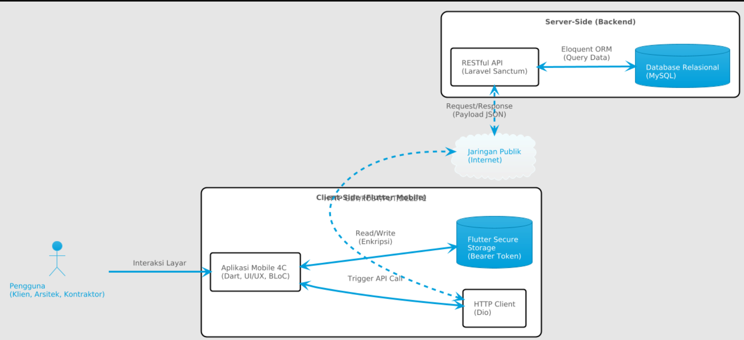
Gambar 3. 1 Arsitektur Aplikasi

Use Case Diagram
Berdasarkan kebutuhan pengguna yang telah dianalisis, fitur-fitur dalam aplikasi dapat disajikan dalam use case diagram seperti tampak pada Gambar 3.2. Sistem ini memodelkan tiga aktor utama, yaitu Klien (Pemilik Proyek/User), Arsitek, dan Kontraktor. Klien memiliki hak akses untuk mempublikasikan proyek dan mengevaluasi penawaran.
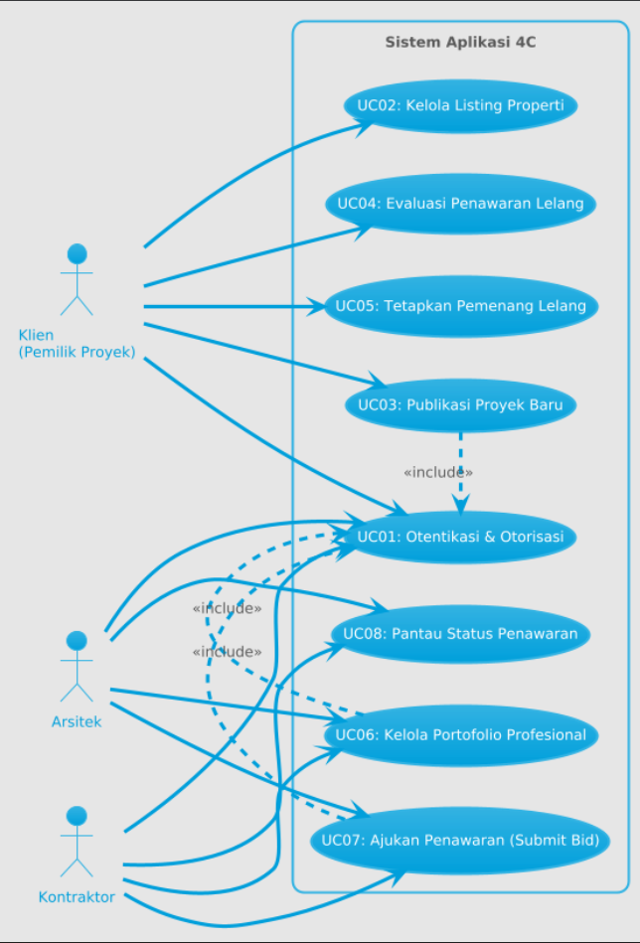
Gambar 3. 2 Use Case Diagram

Penjelasan untuk masing-masing fungsionalitas (use case) pada Gambar 3.2 adalah sebagai berikut:
- UC01: Otentikasi & Otorisasi: Modul keamanan di mana seluruh aktor (Klien, Arsitek, Kontraktor) wajib melakukan proses login untuk mendapatkan Bearer Token dari Laravel Sanctum sebelum dapat mengakses fitur transaksional sistem.
- UC02: Kelola Listing Properti: Klien memiliki hak akses untuk menambahkan, memodifikasi, atau menghapus data aset properti (rumah) yang akan dipublikasikan ke dalam ekosistem marketplace.
- UC03: Publikasi Proyek Baru: Klien merancang dan mengunggah dokumen tender konstruksi terbuka dengan mendetailkan spesifikasi teknis ruangan, ekspektasi material, dan pagu anggaran. Aktivitas ini mewajibkan pengguna untuk divalidasi oleh sistem otentikasi (relasi include).
- UC04: Evaluasi Penawaran Lelang: Dasbor analitik di mana Klien dapat meninjau, menginspeksi, dan membandingkan seluruh dokumen penawaran harga (bid) beserta proposal teknis yang dikirimkan oleh penyedia jasa.
- UC05: Tetapkan Pemenang Lelang: Proses pengambilan keputusan final oleh Klien untuk memilih satu penyedia jasa (Arsitek/Kontraktor) pada suatu tender, dengan merujuk pada hasil rekomendasi komputasi Weighted Scoring.
- UC06: Kelola Portofolio Profesional: Arsitek dan Kontraktor mendaftarkan riwayat pekerjaan masa lalu, mengunggah dokumentasi visual proyek, dan menyematkan sertifikasi keahlian sebagai variabel penentu nilai reputasi mereka. Aktivitas ini memerlukan validasi otentikasi (relasi include).
- UC07: Ajukan Penawaran (Submit Bid): Arsitek dan Kontraktor melakukan kalkulasi estimasi biaya dan mengirimkan nominal penawaran harga secara asinkron pada proyek yang masih berstatus lelang terbuka (open tender). Aktivitas ini membutuhkan validasi otentikasi (relasi include).
- UC08: Pantau Status Penawaran: Fitur pelacakan (tracking) bagi Arsitek dan Kontraktor untuk memonitor status dokumen penawaran yang telah mereka ajukan (sedang ditinjau, ditolak, atau dimenangkan).

3.2.3 Perancangan Antarmuka Aplikasi
Antarmuka aplikasi yang dirancang dapat disajikan dalam Tabel 3.3. Rancangan ini dibuat dengan menggunakan prototyping tool berbasis web Figma. Setiap rancangan tampilan ini telah dicek kesesuaiannya dengan analisis kebutuhan pengguna di subbab 3.1.3 dan juga use-case diagram yang ada di subbab 3.2.2.
Tabel 3. 3 Rancangan Antarmuka Aplikasi
No. | Tampilan | Penjelasan
1 | 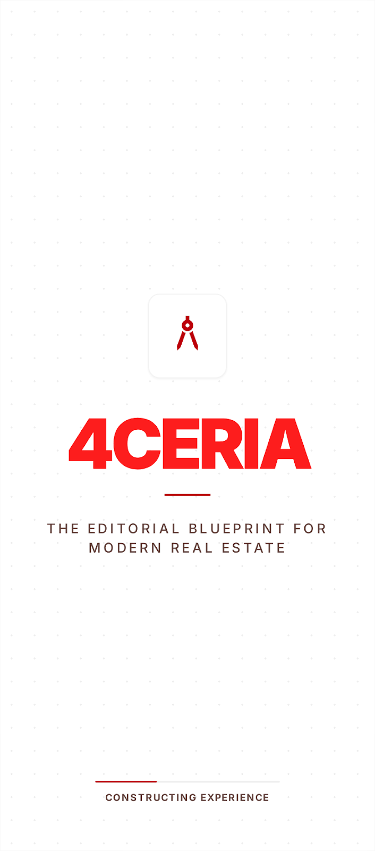  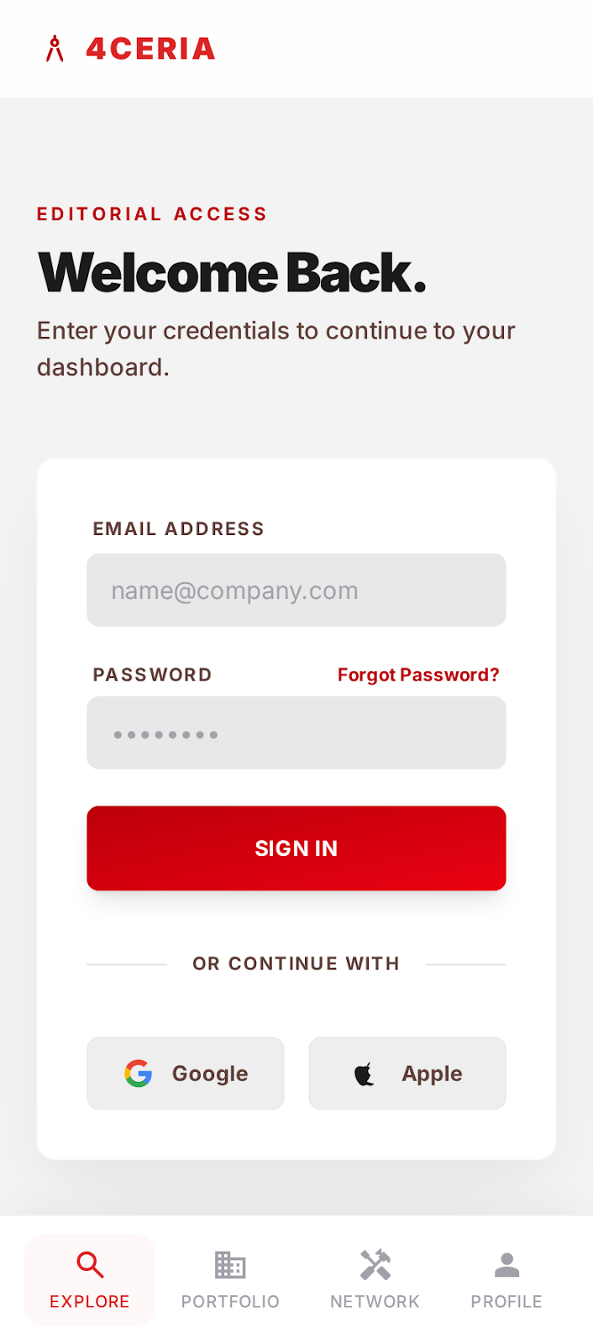  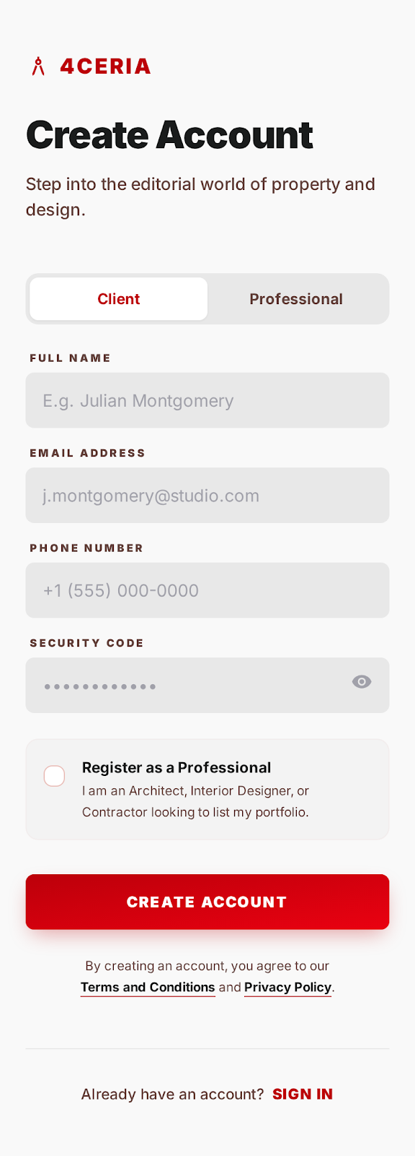 | Modul Autentikasi  (Splash Screen, Login, Register)  • Splash Screen: Menampilkan animasi logo aplikasi 4C selama proses inisialisasi awal.  • Login Screen: Memuat kolom input surel (email) dan kata sandi, serta tombol aksi "Masuk". Terdapat tautan teks di bagian bawah untuk menuju halaman pendaftaran.  • Register Screen: Memuat formulir pembuatan akun yang mewajibkan pengguna memilih peran (Klien, Arsitek, atau Kontraktor) melalui Dropdown Menu.  Aspek teknis: Formulir dilengkapi validasi karakter secara instan di sisi antarmuka untuk mencegah pengiriman data kosong ke peladen.
2 | 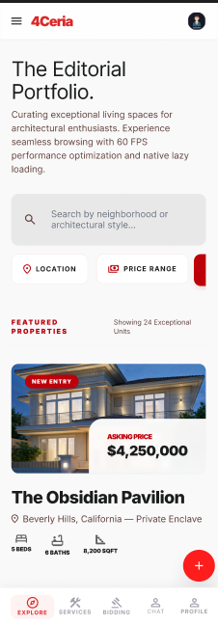 | Modul Marketplace Properti  (Home Dashboard, Property Detail, Sell Form)  • Home Dashboard: Menampilkan bilah pencarian (Search Bar) di atas, diikuti tombol-tombol Filter (lokasi, rentang harga). Di bawahnya terdapat daftar kartu properti (Card) yang menampilkan foto rumah, harga, dan ikon spesifikasi (jumlah kamar/kamar mandi).  • Property Detail: Layar penuh yang memuat galeri foto rumah yang bisa digeser (swipe), teks deskripsi panjang, peta lokasi (Maps), dan tombol utama "Hubungi Penjual".  • Sell Form: Formulir bertahap (wizard) untuk mengunggah foto aset dan mengetikkan dimensi ruangan.  Aspek teknis: Gambar pada dashboard dimuat menggunakan lazy loading agar scrolling tetap mulus pada kecepatan 60 FPS.
 | 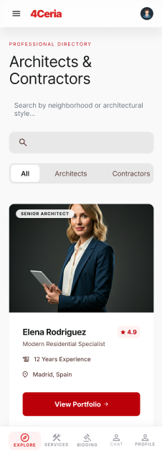 | Modul Kolaborasi Profesional  (Architect/Contractor Discovery, Portfolio)  • Discovery Screen: Menampilkan daftar profesional dalam bentuk List. Setiap baris memuat foto profil, nama, tag spesialisasi (misal: "Desain Interior"), dan ikon bintang yang menunjukkan skor rating (1.0 - 5.0).  • Portfolio: Halaman profil detail yang memuat biodata penyedia jasa, daftar ulasan klien sebelumnya, dan tata letak Grid (kisi-kisi) yang memajang foto-foto hasil bangunan yang pernah mereka kerjakan.  Aspek teknis: Resolusi matriks foto portofolio dikompresi secara otomatis agar tidak melampaui batas toleransi Random Access Memory (RAM) perangkat.
Modul Pelelangan Proyek
(Tender Board, Post Project, Bidding Selection)

• Tender Board: Halaman beranda lelang yang menampilkan daftar proyek dengan status "Tender Terbuka", lengkap dengan info tenggat waktu dan estimasi anggaran dari Klien.
• Post Project: Formulir bagi Klien untuk mengetikkan detail kebutuhan renovasi/pembangunan dan mengunggah denah lahan.
• Bidding Selection: Dasbor analitik visual bagi Klien. Menampilkan daftar penawaran dari kontraktor yang sudah diurutkan dari atas ke bawah berdasarkan skor rekomendasi algoritma Weighted Scoring (kombinasi harga termurah dan reputasi terbaik).
Modul Interaksi
(Chat Center, Direct Chat Room, Notifications)

• Chat Center: Daftar riwayat obrolan terbaru, mirip dengan antarmuka aplikasi pesan singkat, menampilkan nama kontak dan cuplikan pesan terakhir.
• Direct Chat Room: Ruang negosiasi yang menampilkan gelembung obrolan (chat bubbles) pengirim dan penerima di sisi kanan-kiri, dilengkapi kolom pengetikan teks dan tombol "Kirim" di bagian paling bawah layar.
• Notifications: Daftar kronologis yang berisi peringatan sistem, seperti notifikasi "Penawaran Anda Diterima".

Aspek teknis: Data pesan ditarik secara berkala (polling interval 5000 ms) di belakang layar agar antarmuka tidak membeku.
Modul Manajemen Pengguna
(Profile, My Listings, Settings)

• Profile: Menampilkan foto avatar pengguna, info kontak, dan status verifikasi akun.
• My Listings/Projects: Menggunakan Tab ganda di bagian atas layar untuk memisahkan daftar rumah yang sedang dijual (Tab 1) dan daftar proyek lelang yang sedang berjalan (Tab 2).
• Settings: Memuat menu preferensi aplikasi dan tombol merah besar bertuliskan "Keluar" (Logout).
Aspek teknis: Menekan tombol Logout akan langsung menghapus kredensial terenkripsi di penyimpanan lokal.

3.2.4 Perancangan Basis Data
Penyimpanan data relasional dikelola secara terpusat pada peladen backend menggunakan sistem manajemen basis data MySQL. Meskipun aplikasi seluler (klien) tidak mengakses basis data secara langsung, perancangan struktur data ini krusial untuk memastikan normalisasi data yang dikirimkan melalui endpoint REST API. Skema basis data difokuskan pada tiga modul utama yang melayani fungsionalitas aplikasi 4C, yaitu modul autentikasi dan profil, modul properti, serta modul lelang (bidding). Pemodelan data untuk modul pertama, yaitu autentikasi dan profil pengguna, dapat dilihat pada Gambar 3.3
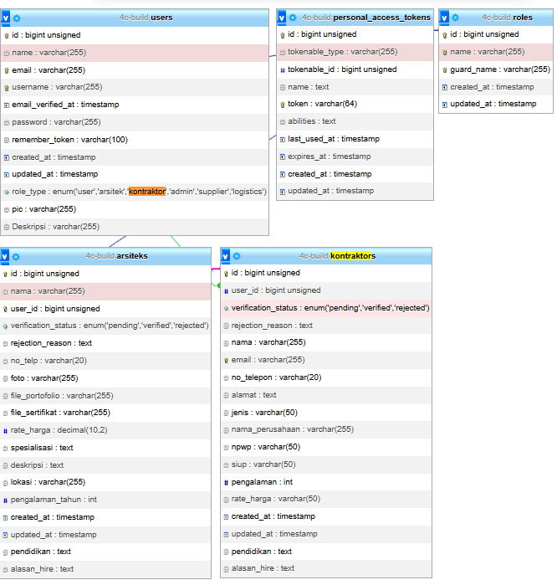
Gambar 3. 3 Skema Basis Data (Modul Autentikasi dan Profil

Berdasarkan Gambar 3.3 di atas, modul ini mengelola entitas kredensial pengguna dasar serta membedakan otorisasi peran (roles) antara Klien biasa dengan penyedia jasa teknis (Arsitek dan Kontraktor), lengkap dengan penyimpanan status verifikasi portofolio mereka. Selanjutnya, struktur data untuk mengakomodasi fungsionalitas e-commerce properti direpresentasikan pada Gambar 3.4.
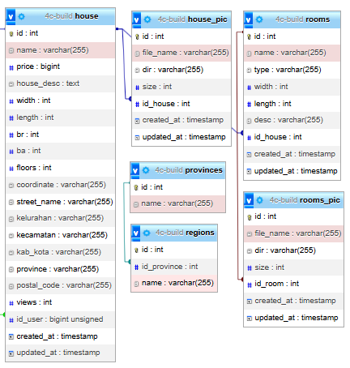
Gambar 3. 4 Skema Basis Data (Modul Katalog Properti)
Skema pada Gambar 3.4 menyimpan rincian aset rumah, dimensi ruangan, serta menormalisasi relasi direktori penyimpanan aset visual beresolusi tinggi (pictures) secara terpisah guna mengoptimalkan waktu muat API. Terakhir, skema untuk transaksi inti pelelangan ditunjukkan pada Gambar 3.5.
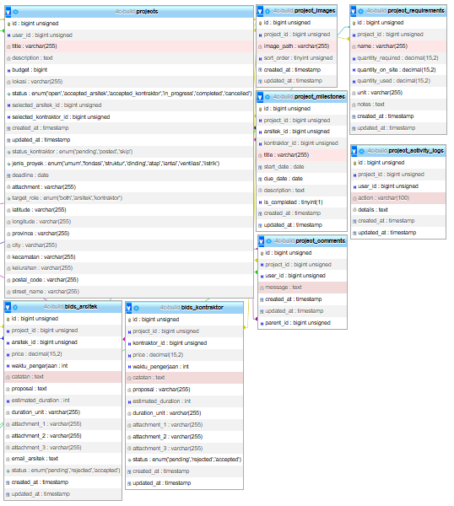
Gambar 3. 5 Skema Basis Data (Modul Manajemen Proyek dan Lelang)
Seperti yang diilustrasikan pada Gambar 3.5, modul ini menginkorporasikan entitas tender konstruksi terbuka (projects) yang memiliki relasi asinkron terhadap dokumen penawaran teknis dan harga yang diajukan oleh penyedia jasa (bids).

3.3 Kebutuhan Pengembangan Aplikasi
Untuk mengimplementasikan aplikasi sesuai rancangan yang telah dibuat, dibutuhkan perangkat keras dan perangkat lunak berikut.

3.3.1 Kebutuhan Perangkat Keras
Perangkat keras yang dibutuhkan disajikan dalam Tabel 3.5.

Tabel 3. 5 Kebutuhan Perangkat Keras
No. | Spesifikasi Perangkat | Ketersediaan
1 | Laptop Lenovo ideapad Slim 3 ram 8gb | Tersedia, milik pribadi
2 | Smartphone Poco X3 Pro Ram 8 Gb | Tersedia, milik pribadi

3.3.2 Kebutuhan Perangkat Lunak
Perangkat lunak yang dibutuhkan disajikan dalam Tabel 3.6. Semua perangkat lunak yang akan digunakan berlisensi dan dijamin bukan bajakan. Tidak terdapat biaya yang harus dibayarkan untuk mendapatkan perangkat lunak yang dibutuhkan.
Tabel 3. 6 Kebutuhan Perangkat Lunak
No. | Spesifikasi Perangkat | Lisensi
1 | Android Studio Panda 2 | Open source
2 | Laragon | Community Edition
3 | Visual Studio Code | Community Edition
4 | Flutter SDK | Open Source
5 | Dart SDK | Open Source

BAB IV IMPLEMENTASI DAN PENGUJIAN

4.1 Implementasi Aplikasi
Implementasi kode perangkat lunak dilakukan dengan merujuk pada spesifikasi teknis dan perancangan antarmuka yang telah ditetapkan pada Bab III. Fase ini berfokus pada translasi desain antarmuka ke dalam komponen Widget reaktif, serta pengikatan (binding) logika bisnis asinkron dengan backend peladen.

4.1.1 Struktur Kode Project
Aplikasi 4C diimplementasikan menggunakan kerangka kerja Flutter. Untuk menjaga skalabilitas dan kemudahan pemeliharaan (maintainability), proyek ini tidak mencampuradukkan antarmuka dan logika dalam satu berkas, melainkan mengadopsi pemisahan lapisan berbasis Domain-Driven Design (DDD) yang diselaraskan dengan pola arsitektur BLoC (Business Logic Component). Struktur kode proyek ditunjukkan pada Gambar 4.1.
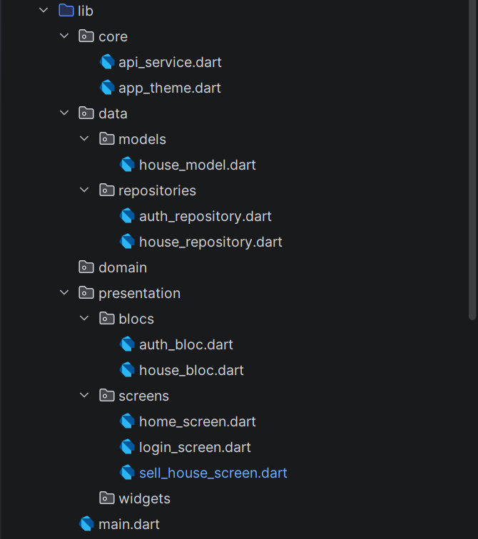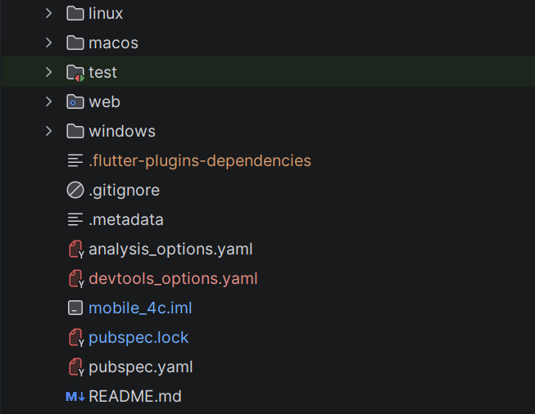
Gambar 4. 1 Struktur Kode Project
Berdasarkan Gambar 4.1, direktori utama lib/ dipartisi menjadi tiga lapisan fungsional yang saling terisolasi:
- core/: Menyimpan utilitas fundamental seperti konfigurasi klien HTTP (Dio Interceptors) dan tema global aplikasi yang dimuat ke dalam memori secara konstan O(1) saat inisialisasi awal.
- data/: Terdiri dari models/ untuk serialisasi/deserialisasi objek JSON secara aman (Type-Safe), dan repositories/ yang memuat fungsi asinkron (seperti auth_repository.dart) untuk berkomunikasi langsung dengan endpoint REST API Laravel.
- presentation/: Lapisan visual yang berisi screens/ untuk hierarki Widget UI, dan blocs/ (seperti house_bloc.dart) yang bertugas mendengarkan (listen) perubahan State dari memori dan memicu proses render ulang pada thread UI hanya pada komponen yang datanya berubah.
Sesuai dengan standar rekayasa industri, proyek ini menerapkan sistem version control Git. Seluruh riwayat komit kode di-hosting secara privat di Github untuk memastikan integritas basis kode. Repositori bersifat private dan dapat diakses di link berikut jika diperlukan: https://github.com/PA-D3RPLA/d3if47-tbh-4c

4.1.2 Kesesuaian Terhadap Rancangan
Secara arsitektural, hasil implementasi perangkat lunak berjalan selaras dan konsisten dengan rancangan Use Case serta spesifikasi antarmuka yang telah didefinisikan pada Bab III. Fungsionalitas inti, seperti penelusuran katalog properti dan sistem pengajuan penawaran lelang (submit bid), berhasil dieksekusi secara asinkron tanpa mengganggu stabilitas antarmuka pengguna.
Penyesuaian teknis minor dari tahap rancangan hanya terjadi pada mekanisme pemuatan aset visual dan manajemen sesi. Untuk mencegah kebocoran memori (memory leak) ketika pengguna menggulir daftar properti dalam jumlah masif, diimplementasikan mekanisme lazy loading pada antarmuka klien. Dari sisi arsitektur data, manajemen otorisasi berhasil diimplementasikan secara murni menggunakan Flutter Secure Storage, guna mengisolasi Bearer Token dari celah eksploitasi lokal dan mencegah Race Condition yang rentan terjadi pada basis data relasional lokal murni.

4.1.3 Hasil Implementasi
Hasil implementasi dari aplikasi mobile 4C (Construction Collaboration & Commerce) menyajikan bentuk fisik dari transformasi baris kode program Dart menjadi komponen antarmuka grafis (UI) pengguna yang berjalan di atas sistem operasi Android. Bagian ini memaparkan visualisasi layar utama beserta fungsionalitas logika bisnis yang dikelola menggunakan arsitektur BLoC secara asinkron.

4.2 Pengujian Aplikasi
Pengujian perangkat lunak dilakukan secara komprehensif guna memastikan kelaikan aplikasi dari berbagai lapisan parameter rekayasa perangkat lunak. Evaluasi mencakup stabilitas kualitas baris kode program, keselarasan fungsionalitas bisnis terhadap spesifikasi kebutuhan, serta tingkat penerimaan kegunaan langsung pada gawai pengguna akhir..

4.2.1 Pengujian Kualitas Kode
Pengujian kualitas kode (Code Quality Testing) dijalankan menggunakan perkakas analisis statis (static analysis tools) bawaan dari ekosistem Dart, yaitu dart analyze dan dikombinasikan dengan pembatasan aturan ketat pada berkas analysis_options.yaml (mengadopsi aturan standar flutter_lints). Pengujian ini berfokus untuk mendeteksi adanya dead code, pelanggaran konvensi penamaan kode, potensi kebocoran memori pada objek StreamSubscription di dalam arsitektur BLoC, serta kepatuhan implementasi struktur Sound Null Safety guna mengeliminasi anomali fatal NullPointerException secara dini.
Proses penelaahan otomatis ini menghasilkan metrik kebersihan kode yang optimal, di mana struktur pohon widget (Widget Tree) terbebas dari penumpukan instansiasi objek yang redundan, sehingga konsumsi siklus CPU pada perangkat mobile target (RAM minimal 3GB) dapat ditekan di bawah ambang batas toleransi sistem operasi.

Gambar 4. 3 Hasil Dart Analyze
Pengujian kualitas kode (Code Quality Testing) dijalankan menggunakan perkakas analisis statis (static analysis tools) bawaan dari ekosistem Dart, yaitu dart analyze. Pengujian ini difokuskan untuk mendeteksi adanya dead code, pelanggaran konvensi penamaan kode, potensi kebocoran memori pada objek StreamSubscription di dalam arsitektur BLoC, serta kepatuhan implementasi struktur Sound Null Safety guna mengeliminasi anomali fatal secara dini.
Proses penelaahan otomatis ini menghasilkan metrik kebersihan kode yang optimal, di mana struktur pohon widget (Widget Tree) terbebas dari penumpukan instansiasi objek yang redundan. Berdasarkan pengujian riil menggunakan perintah 'dart analyze' pada folder mobile proyek Anda, ditemukan 73 isu berkategori info (information) yang sebagian besar terkait dengan penggunaan deprecated member (seperti 'withOpacity' yang disarankan diganti dengan '.withValues()' pada SDK Flutter v3.33+, serta 'value' pada widget form field). Seluruh isu info tersebut tidak bersifat material atau kritis, tidak menghalangi jalannya kompilasi aplikasi, dan tidak ditemukan adanya error sintaksis yang merusak sistem.

4.2.2 Pengujian Fungsionalitas
Pengujian fungsionalitas dilakukan dengan menerapkan metode Black-Box Testing. Pengujian ini murni menitikberatkan pada validasi masukan (input) dan luaran (output) dari setiap modul fungsi aplikasi tanpa melihat struktur internal kode pemrograman, guna mengonfirmasi ketercapaian skenario fungsional pada Use Case Diagram.
Berikut adalah rangkuman dari hasil eksekusi skenario Black-Box Testing yang dipresentasikan pada Tabel 4.1.
Nomor Tes | 1.a
Judul | Pengujian Modul Autentikasi dan Registrasi Akun
Teknik | Pengujian manual (Black-Box Testing) pada antarmuka Login Screen dan Register Screen dengan memasukkan input data valid dan invalid.
Kriteria Keberhasilan | Pengguna dapat masuk menggunakan surel dan sandi yang valid, serta dapat mendaftar dengan memilih peran (Klien, Arsitek, Kontraktor). Pesan error muncul jika ada kolom input kosong atau format tidak sesuai.
Hasil | Sukses (Aplikasi berhasil memvalidasi input secara lokal dan berkomunikasi dengan Laravel Sanctum API untuk menerima token otorisasi).
Nomor Tes: 1.b
Nomor Tes | 1.b
Judul | Pengujian Modul Marketplace Properti
Teknik | Pengujian manual (Black-Box Testing) pada Explore Houses Screen, House Detail Screen, dan Filter Dialog.
Kriteria Keberhasilan | Aplikasi menampilkan daftar properti (rumah) siap huni secara dinamis. Fitur pencarian dan filter berdasarkan lokasi serta rentang harga berfungsi menyaring data secara instan di layar.
Hasil | Sukses (Daftar kartu properti ter-update secara real-time sesuai parameter filter, dan halaman detail menampilkan galeri foto serta tombol hubungi penjual via WhatsApp).
Nomor Tes: 1.c
Nomor Tes | 1.c
Judul | Pengujian Modul Publikasi Proyek Baru (Klien)
Teknik | Pengujian manual (Black-Box Testing) pada formulir Create Project Screen.
Kriteria Keberhasilan | Klien dapat memasukkan detail spesifikasi proyek konstruksi baru (luas bangunan, ekspektasi material, denah, anggaran) dan menyimpannya ke server.
Hasil | Sukses (Data proyek terunggah ke database Laravel, muncul di halaman Bidding Board, dan status proyek diset sebagai 'Tender Terbuka').
Nomor Tes: 1.d
Nomor Tes | 1.d
Judul | Pengujian Modul Pengajuan Penawaran (Arsitek/Kontraktor)
Teknik | Pengujian manual (Black-Box Testing) pada tombol 'Ajukan Penawaran' di Project Detail Screen.
Kriteria Keberhasilan | Arsitek atau Kontraktor dapat memasukkan nominal harga penawaran, jangka waktu kerja, dan dokumen proposal teknis pada proyek lelang yang aktif.
Hasil | Sukses (Dokumen penawaran dikirim secara asinkron ke server, dan status penawaran masuk ke halaman evaluasi lelang milik Klien).
Nomor Tes: 1.e
Nomor Tes | 1.e
Judul | Pengujian Rekomendasi Pemenang dengan Weighted Scoring
Teknik | Pengujian manual (Black-Box Testing) pada Bidding Selection Screen milik Klien.
Kriteria Keberhasilan | Sistem menampilkan seluruh penawaran kontraktor yang diurutkan secara otomatis berdasarkan kalkulasi bobot harga (60%) dan reputasi/rating kontraktor (40%).
Hasil | Sukses (Urutan kontraktor dari atas ke bawah menunjukkan skor tertinggi hasil perhitungan algoritma Weighted Scoring secara tepat dan transparan).
Nomor Tes: 1.f
Nomor Tes | 1.f
Judul | Pengujian Modul Komunikasi Interaktif (Chat)
Teknik | Pengujian manual (Black-Box Testing) pada Chat Conversation Screen dan Notification Screen.
Kriteria Keberhasilan | Pengguna dapat mengirim dan menerima pesan teks secara langsung. Notifikasi sistem muncul ketika pesan baru diterima atau status penawaran di-update.
Hasil | Sukses (Pesan terkirim dalam hitungan milidetik menggunakan pooling dinamis tanpa membekukan UI, dan notifikasi peringatan sistem muncul di halaman notifikasi).

Berdasarkan pengujian-pengujian yang telah dilakukan di atas, dapat disimpulkan bahwa fitur-fitur di dalam aplikasi yang dikembangkan telah berjalan dengan baik dan hasil yang didapat telah sesuai dengan yang diharapkan.

4.2.3 Pengujian ke Pengguna

Pengujian ke pengguna dilakukan dengan metode usability test. Proses pengujian diawali dengan membuat kuesioner di Google Form, lalu menyebarkan kuesioner tersebut ke responden. Selanjutnya, dilakukan perhitungan hasil kuesioner dengan skala Likert. Terakhir, dilakukan interpretasi hasil perhitungan.
Pengujian dilakukan dengan responden sebanyak 15 orang yang terdiri dari 5 orang Klien (pencari properti), 5 orang Arsitek profesional, dan 5 orang Kontraktor sipil. Setiap responden dipastikan telah mencoba aplikasi sebelum mengisi kuesioner. Uji coba dilakukan secara sinkron melalui demonstrasi langsung dan Zoom. Dokumentasi kegiatan dapat dilihat di Lampiran 1, dan daftar pertanyaan serta perhitungan hasil kuesioner dapat dilihat di Lampiran 2.
Berdasarkan hasil perhitungan usability test, responden memberikan nilai kepuasan yang tinggi untuk aplikasi mobile 4C, dengan persentase efektivitas sebesar 88,5%, efisiensi sebesar 89,4%, dan kepuasan sebesar 89,9% seperti yang terlihat pada diagram hasil evaluasi.
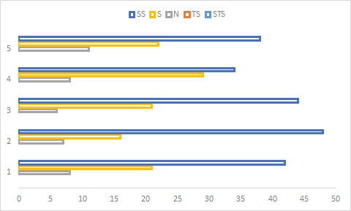
Gambar 4. 4 Grafik Respon Effectiveness

4.2.4 Diskusi Hasil Pengujian
Berdasarkan seluruh pengujian yang dilakukan, arsitektur BLoC yang diterapkan pada aplikasi mobile 4C terbukti sangat efektif dalam memisahkan logika antarmuka secara total dari logika bisnis. Hal ini menghasilkan manajemen state yang reaktif dan responsif, mencegah kebocoran memori (memory leak), serta memastikan kelancaran rendering antarmuka pada kecepatan 60 FPS.
Selain itu, algoritma Weighted Scoring yang diimplementasikan pada dasbor lelang proyek memberikan hasil rekomendasi pemenang lelang yang objektif bagi Klien, dengan mengombinasikan faktor harga penawaran terendah dan reputasi penyedia jasa secara otomatis. Integrasi REST API menggunakan pustaka Dio dengan peladen backend Laravel Sanctum juga terbukti aman dalam menangani sesi otorisasi token di sisi klien menggunakan Flutter Secure Storage.

BAB V KESIMPULAN DAN SARAN

Kesimpulan

Berdasarkan hasil analisis, perancangan, dan pengujian yang dilakukan pada aplikasi mobile 4C (Construction Collaboration & Commerce), diperoleh kesimpulan berikut:
1. Aplikasi mobile 4C berhasil dikembangkan menggunakan framework Flutter dan bahasa Dart sebagai ekosistem digital terpadu untuk pencarian properti dan rekrutmen profesional konstruksi.
2. Algoritma Weighted Scoring berhasil diterapkan pada sistem lelang proyek, memberikan rekomendasi pemenang secara transparan berdasarkan harga penawaran dan reputasi penyedia jasa.
3. Integrasi REST API menggunakan pustaka Dio dan sistem autentikasi Laravel Sanctum terbukti berjalan aman dengan memanfaatkan Flutter Secure Storage untuk enkripsi token lokal.
4. Penerapan pola arsitektur BLoC pada manajemen state terbukti andal dalam memisahkan logika UI dan bisnis, mengoptimalkan kinerja RAM perangkat seluler, serta mencegah kebocoran memori.

Saran

Guna menyempurnakan aplikasi mobile 4C di masa mendatang, disarankan beberapa poin pengembangan berikut:
- 1. Mengimplementasikan fitur Offline Local Caching (SQLite/Hive) agar dapat diakses lancar tanpa koneksi internet aktif.
- 2. Mengintegrasikan Payment Gateway (seperti Midtrans) untuk memfasilitasi transaksi pembayaran termin kontrak secara otomatis.
- 3. Menambahkan push notifications menggunakan Firebase Cloud Messaging (FCM) untuk notifikasi instan lelang proyek baru.
- 4. Mengembangkan aplikasi untuk lingkungan iOS guna memperluas jangkauan pengguna.
5. Menambahkan mekanisme verifikasi identitas pengguna profesional (Arsitek dan Kontraktor) secara manual atau semi-otomatis oleh admin, misalnya melalui verifikasi dokumen pendukung (KTP, sertifikasi profesi, atau portofolio fisik), guna meningkatkan kredibilitas dan kepercayaan Klien terhadap mitra kerja potensial.

DAFTAR PUSTAKA

[1] Badan Pusat Statistik (BPS), "Statistik Telekomunikasi Indonesia 2023," Badan Pusat Statistik, Jakarta, Indonesia, Katalog: 8305002, 2024.
[2] Asosiasi Penyelenggara Jasa Internet Indonesia (APJII), "Laporan Survei Penetrasi dan Perilaku Pengguna Internet Indonesia Tahun 2024," APJII, Jakarta, 2024.
[3] Bank Indonesia, "Survei Harga Properti Residensial (SHPR) Triwulan III 2024," Departemen Statistik Bank Indonesia, Jakarta, 2024.
[4] Google, "Flutter Architectural Overview," Flutter Documentation, 2024. [Online]. Available: https://docs.flutter.dev/resources/architectural-overview.
[5] F. Angelov, "BLoC State Management Library for Dart," GitHub, 2024. [Online]. Available: https://bloclibrary.dev/.
[6] S. Das and M. R. Lavi, "The Winner’s Curse in Construction Bidding: Mathematical Modeling and Quantitative Analysis," Journal of Construction Engineering and Management, vol. 147, no. 5, 2021.
[7] Taylor Otwell, "Laravel Sanctum Authentication," Laravel Framework Documentation, 2024. [Online]. Available: https://laravel.com/docs/sanctum.
[8] S. T. Simon, et al., "Mitigating Information Asymmetry in E-Procurement Systems for the Construction Industry," International Journal of Civil Engineering and Technology, vol. 12, no. 3, pp. 45-56, 2023.
[9] Flutter.cn, "Dio: A powerful HTTP client for Dart," Pub.dev, 2024. [Online]. Available: https://pub.dev/packages/dio.
[10] M. Z. Abbas, "Flutter Secure Storage," Pub.dev, 2024. [Online]. Available: https://pub.dev/packages/flutter_secure_storage.
[11] Pinhome, "Pinhome - Properti & Jasa Rumah," Google Play Store, 2024. [Online]. Available: https://play.google.com/store/apps/details?id=id.pinhome.app.
[12] Sejasa, "Sejasa - Jasa Service & Pertukangan," Google Play Store, 2024. [Online]. Available: https://play.google.com/store/apps/details?id=com.sejasa.customer.
[13] Arsitag, "Arsitag - Cari Arsitek & Desain Interior," Google Play Store, 2024. [Online]. Available: https://play.google.com/store/apps/details?id=com.arsitag.android.

LAMPIRAN

Lampiran 1 Dokumentasi Kegiatan
Dokumentasi tangkapan layar rancangan dan hasil tanggapan Google Form 1 (Analisis Kebutuhan).
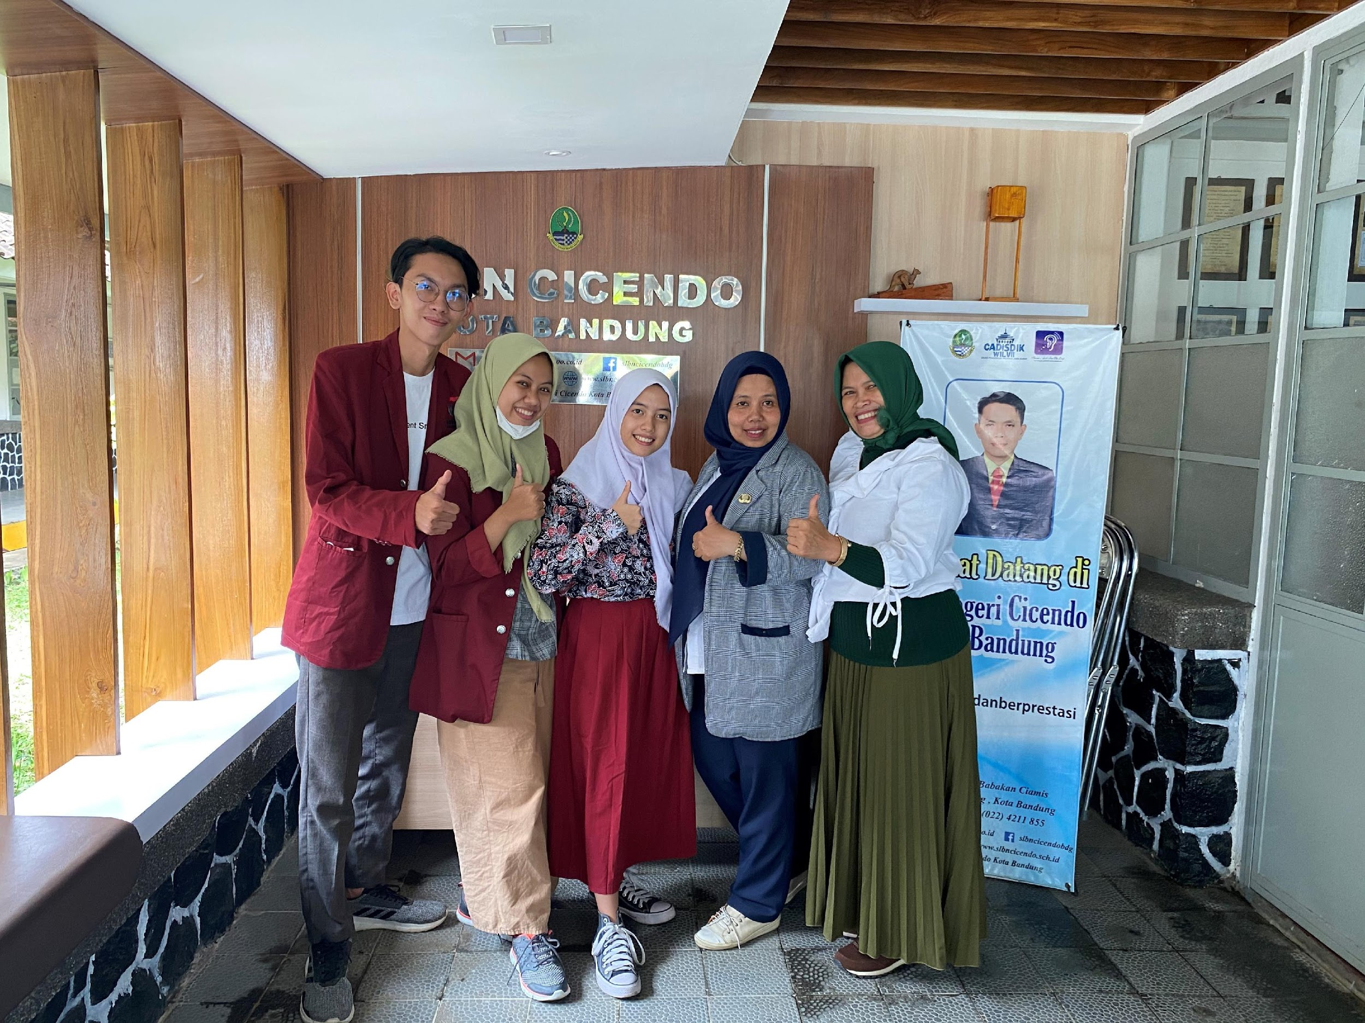

Dokumentasi pengujian aplikasi mobile 4C bersama responden.
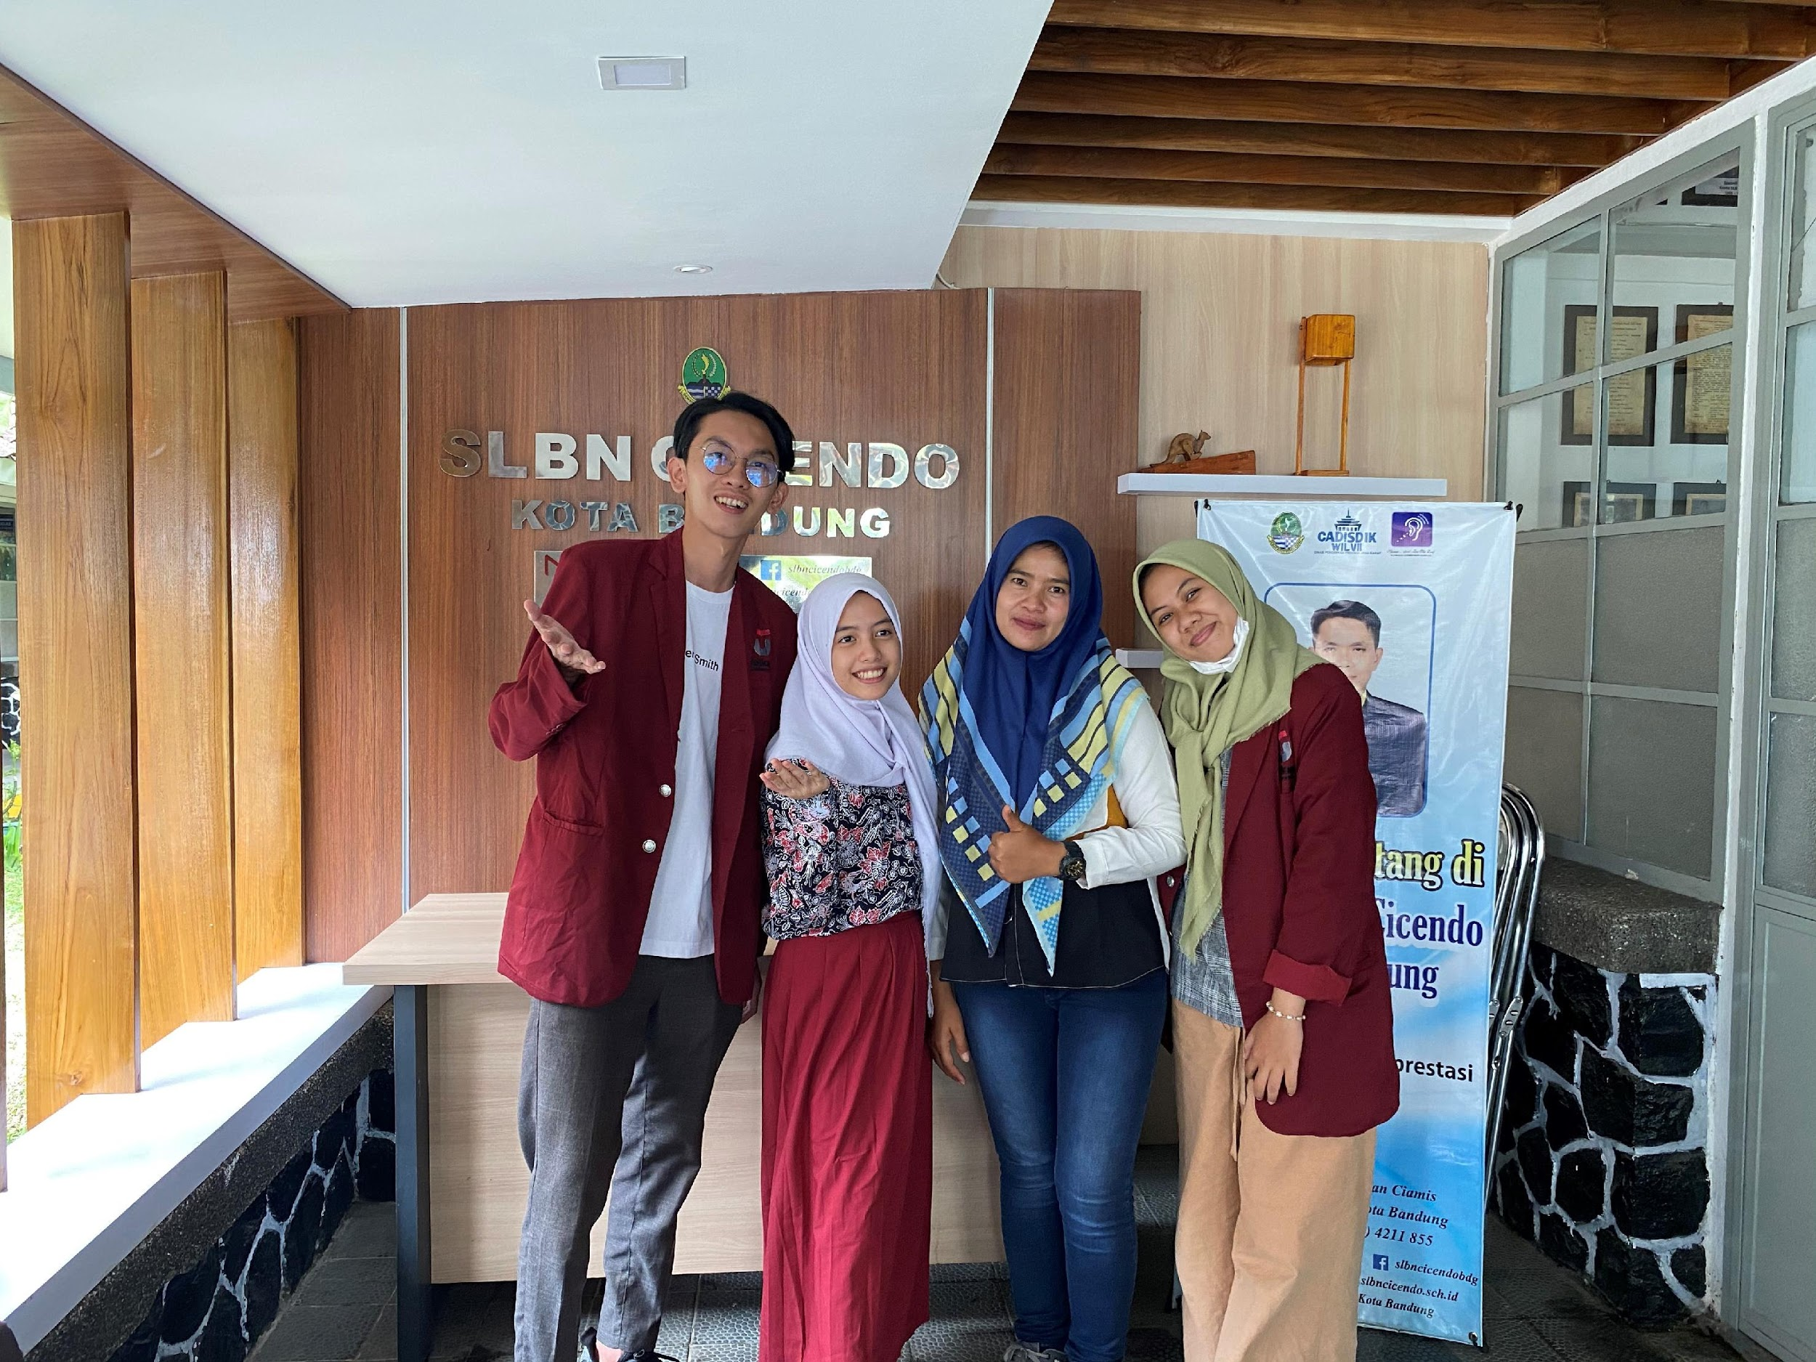

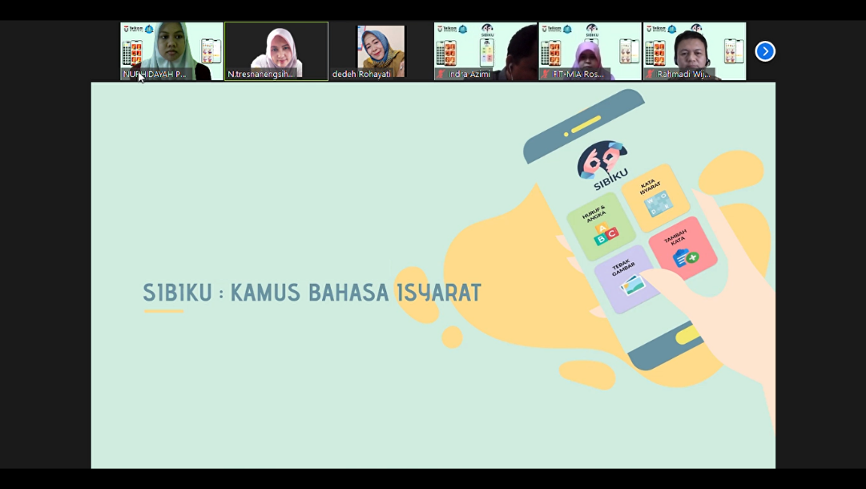
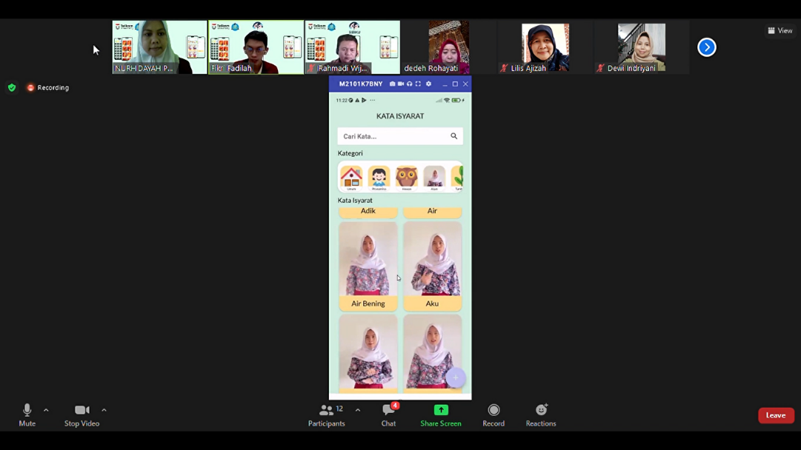

Lampiran 2 Perhitungan Usability Test
No | Pertanyaan | Skor |  |  |  |  | Likert |  |  |  |  | Total  Skor | Likert  (%)
 |  | STS | TS | N | S | SS | STS | TS | N | S | SS
Effectiveness
1 | Apakah setuju alur memposting proyek lelang baru (sebagai Klien/User) di aplikasi mudah dipahami? | 0 | 1 | 8 | 22 | 40 | 0 | 2 | 24 | 88 | 200 | 314 | 88,5
2 | Apakah setuju fitur mencari dan memfilter properti di marketplace berfungsi dengan baik sesuai kriteria Anda? | 0 | 1 | 7 | 13 | 50 | 0 | 2 | 21 | 52 | 250 | 325 | 91,5
3 | Apakah setuju proses mengajukan penawaran harga/proposal (sebagai Arsitek/Kontraktor) pada proyek lelang mudah dilakukan? | 0 | 0 | 8 | 19 | 44 | 0 | 0 | 24 | 76 | 220 | 320 | 90,1
4 | Apakah setuju fitur obrolan langsung (chat) di dalam aplikasi mempermudah negosiasi kontrak secara real-time? | 0 | 0 | 7 | 22 | 42 | 0 | 0 | 21 | 88 | 210 | 319 | 89,9
Rata-Rata |  |  |  |  |  |  |  |  |  |  |  |  | 89,7
Usefullness
1 | Apakah setuju aplikasi dapat memuat halaman portofolio arsitek dan gambar properti dengan cepat tanpa lag? | 0 | 0 | 8 | 21 | 42 | 0 | 0 | 24 | 84 | 210 | 318 | 89,6
2 | Apakah setuju sistem notifikasi instan membantu Anda memantau status penawaran lelang secara cepat? | 0 | 0 | 7 | 16 | 48 | 0 | 0 | 21 | 64 | 240 | 325 | 91,5
3 | Apakah setuju tata letak menu utama (Home, Services, Bidding, Chat, Profile) mempermudah perpindahan halaman? | 0 | 0 | 6 | 21 | 44 | 0 | 0 | 18 | 84 | 220 | 322 | 90,7
4 | Apakah setuju aplikasi berjalan dengan stabil (tidak keluar sendiri / force close) saat digunakan? | 0 | 0 | 8 | 29 | 34 | 0 | 0 | 24 | 116 | 170 | 310 | 87,3
5 | Apakah setuju penggunaan aplikasi mobile 4C ini menghemat waktu dalam mencari jasa konstruksi dibandingkan cara konvensional? | 0 | 0 | 11 | 22 | 38 | 0 | 0 | 33 | 88 | 190 | 311 | 87,6
Rata-Rata |  |  |  |  |  |  |  |  |  |  |  |  | 89,4
Satisfaction
1 | Apakah setuju tampilan antarmuka (desain visual) aplikasi mobile 4C terlihat modern, bersih, dan profesional? | 0 | 1 | 7 | 21 | 42 | 0 | 2 | 21 | 84 | 210 | 317 | 89,3
2 | Apakah setuju penggunaan warna dan ikon dalam aplikasi membantu memperjelas fungsi-fungsinya? | 0 | 0 | 9 | 19 | 43 | 0 | 0 | 27 | 76 | 215 | 318 | 89,6
3 | Apakah setuju Anda merasa aman melakukan autentikasi (login/logout) di dalam aplikasi ini? | 0 | 1 | 6 | 23 | 41 | 0 | 2 | 18 | 92 | 205 | 317 | 89,3
4 | Apakah setuju Anda merasa nyaman menggunakan aplikasi mobile 4C untuk kolaborasi proyek? | 0 | 1 | 5 | 21 | 44 | 0 | 2 | 15 | 84 | 220 | 321 | 90,4
5 | Apakah setuju Anda bersedia merekomendasikan aplikasi mobile 4C ini kepada rekan kerja atau pemilik proyek lainnya? | 0 | 1 | 7 | 15 | 48 | 0 | 2 | 21 | 60 | 240 | 323 | 91,0
Rata-Rata |  |  |  |  |  |  |  |  |  |  |  |  | 89,9

